BÁO CÁO TÌM HIỂU DỮ LIỆU VÀ XÁC ĐỊNH BÀI TOÁN
OPEN UNIVERSITY LEARNING ANALYTICS DATASET (OULAD)

Nhiệm vụ 1: Tìm hiểu bộ dữ liệu
Nhiệm vụ 2: Xác định nội dung báo cáo và bài toán đặt ra

Bộ dữ liệu sử dụng: Open University Learning Analytics Dataset
https://www.kaggle.com/datasets/rocki37/open-university-learning-analytics-dataset
Github: https://github.com/NongNhuUyenn/oulad-datawarehouse-bi

1. Github: https://github.com/NongNhuUyenn/oulad-datawarehouse-bi

2. Nhiệm vụ 1. Tìm hiểu bộ dữ liệu OULAD

2.1. Tổng quan bộ dữ liệu
OULAD là bộ dữ liệu về quá trình học tập trên môi trường trực tuyến. Dữ liệu gồm thông tin môn học, bài đánh giá, tài nguyên VLE, thông tin sinh viên, đăng ký học, kết quả đánh giá và nhật ký tương tác của sinh viên với VLE.

2.2. Bảng mô tả 7 tệp CSV
Bảng | Số dòng | Số cột | Dung lượng MB | Tổng NULL | Ý nghĩa
courses | 22 | 3 | 0.00 | 0 | Thông tin về các module và các lần tổ chức module.
assessments | 206 | 6 | 0.01 | 11 | Thông tin về các bài đánh giá được sử dụng trong từng module.
vle | 6,364 | 6 | 0.25 | 10486 | Thông tin về các tài nguyên và hoạt động trên môi trường học tập trực tuyến VLE.
studentInfo | 32,593 | 12 | 3.30 | 1111 | Thông tin nhân khẩu học, thông tin học tập và kết quả cuối cùng của sinh viên.
studentRegistration | 32,593 | 5 | 1.06 | 22566 | Thông tin đăng ký và hủy đăng ký module của sinh viên.
studentAssessment | 173,912 | 5 | 5.43 | 173 | Thông tin bài nộp và kết quả đánh giá của sinh viên.
studentVle | 10,655,280 | 6 | 432.81 | 0 | Nhật ký tương tác của sinh viên với các tài nguyên và hoạt động trên VLE.

Bảng studentVle có quy mô lớn nhất với 10.655.280 dòng và dung lượng khoảng 432,81 MB. Đây là bảng nhật ký tương tác nên sẽ cần chú ý đến hiệu năng khi xử lý và nạp dữ liệu ở các bước sau.

2.3. Data Dictionary
Kiểu dữ liệu trong bảng dưới đây là kiểu dữ liệu pandas suy ra khi đọc CSV. Đây chưa phải kiểu dữ liệu SQL. Khi xây dựng ODS hoặc Data Warehouse, các kiểu này sẽ được ánh xạ sang kiểu dữ liệu của hệ quản trị cơ sở dữ liệu.

courses
Cột | Kiểu dữ liệu | Vai trò khóa | NULL | NULL % | Unique | Ý nghĩa
code_module | str | PK (composite) | 0 | 0.00% | 7 | Mã định danh của module (môn học).
code_presentation | str | PK (composite) | 0 | 0.00% | 4 | Mã định danh của lần tổ chức module.
module_presentation_length | int64 |  | 0 | 0.00% | 7 | Thời lượng của lần tổ chức module, tính theo ngày.

assessments
Cột | Kiểu dữ liệu | Vai trò khóa | NULL | NULL % | Unique | Ý nghĩa
code_module | str | FK (composite) | 0 | 0.00% | 7 | Mã module chứa bài đánh giá.
code_presentation | str | FK (composite) | 0 | 0.00% | 4 | Mã lần tổ chức module chứa bài đánh giá.
id_assessment | int64 | PK | 0 | 0.00% | 206 | Mã định danh của bài đánh giá.
assessment_type | str |  | 0 | 0.00% | 3 | Loại bài đánh giá, ví dụ TMA, CMA hoặc Exam.
date | float64 |  | 11 | 5.34% | 74 | Ngày kết thúc hoặc hạn của bài đánh giá, tính tương đối từ ngày bắt đầu module.
weight | float64 |  | 0 | 0.00% | 24 | Trọng số của bài đánh giá trong kết quả của module.

vle
Cột | Kiểu dữ liệu | Vai trò khóa | NULL | NULL % | Unique | Ý nghĩa
id_site | int64 | PK | 0 | 0.00% | 6364 | Mã định danh của tài nguyên hoặc hoạt động trên VLE.
code_module | str | FK (composite) | 0 | 0.00% | 7 | Mã module mà tài nguyên VLE thuộc về.
code_presentation | str | FK (composite) | 0 | 0.00% | 4 | Mã lần tổ chức module mà tài nguyên VLE thuộc về.
activity_type | str |  | 0 | 0.00% | 20 | Loại hoạt động hoặc tài nguyên trên VLE.
week_from | float64 |  | 5243 | 82.39% | 30 | Tuần bắt đầu sử dụng hoặc hiển thị tài nguyên.
week_to | float64 |  | 5243 | 82.39% | 30 | Tuần kết thúc sử dụng hoặc hiển thị tài nguyên.

studentInfo
Cột | Kiểu dữ liệu | Vai trò khóa | NULL | NULL % | Unique | Ý nghĩa
code_module | str | PK/FK (composite) | 0 | 0.00% | 7 | Mã module mà sinh viên theo học.
code_presentation | str | PK/FK (composite) | 0 | 0.00% | 4 | Mã lần tổ chức module mà sinh viên theo học.
id_student | int64 | PK (composite) | 0 | 0.00% | 28785 | Mã định danh của sinh viên.
gender | str |  | 0 | 0.00% | 2 | Giới tính của sinh viên.
region | str |  | 0 | 0.00% | 13 | Khu vực địa lý nơi sinh viên sinh sống.
highest_education | str |  | 0 | 0.00% | 5 | Trình độ học vấn cao nhất của sinh viên trước khi học module.
imd_band | str |  | 1111 | 3.41% | 10 | Nhóm chỉ số Index of Multiple Deprivation của khu vực sinh viên.
age_band | str |  | 0 | 0.00% | 3 | Nhóm tuổi của sinh viên.
num_of_prev_attempts | int64 |  | 0 | 0.00% | 7 | Số lần trước đó sinh viên đã thử học module.
studied_credits | int64 |  | 0 | 0.00% | 61 | Tổng số tín chỉ mà sinh viên đang học.
disability | str |  | 0 | 0.00% | 2 | Cho biết sinh viên có khai báo khuyết tật hay không.
final_result | str |  | 0 | 0.00% | 4 | Kết quả cuối cùng của sinh viên trong module.

studentRegistration
Cột | Kiểu dữ liệu | Vai trò khóa | NULL | NULL % | Unique | Ý nghĩa
code_module | str | PK/FK (composite) | 0 | 0.00% | 7 | Mã module mà sinh viên đăng ký.
code_presentation | str | PK/FK (composite) | 0 | 0.00% | 4 | Mã lần tổ chức module mà sinh viên đăng ký.
id_student | int64 | PK/FK (composite) | 0 | 0.00% | 28785 | Mã định danh của sinh viên.
date_registration | float64 |  | 45 | 0.14% | 332 | Ngày sinh viên đăng ký module, tính tương đối từ ngày bắt đầu module.
date_unregistration | float64 |  | 22521 | 69.10% | 416 | Ngày sinh viên hủy đăng ký module; để trống nếu không hủy.

studentAssessment
Cột | Kiểu dữ liệu | Vai trò khóa | NULL | NULL % | Unique | Ý nghĩa
id_assessment | int64 | PK/FK (composite) | 0 | 0.00% | 188 | Mã bài đánh giá mà sinh viên thực hiện.
id_student | int64 | PK (composite) | 0 | 0.00% | 23369 | Mã định danh của sinh viên.
date_submitted | int64 |  | 0 | 0.00% | 312 | Ngày sinh viên nộp bài, tính tương đối từ ngày bắt đầu module.
is_banked | int64 |  | 0 | 0.00% | 2 | Cho biết kết quả đánh giá có được chuyển/bảo lưu từ lần học trước hay không.
score | float64 |  | 173 | 0.10% | 101 | Điểm số của sinh viên cho bài đánh giá.

studentVle
Cột | Kiểu dữ liệu | Vai trò khóa | NULL | NULL % | Unique | Ý nghĩa
code_module | str | FK (composite) | 0 | 0.00% | 7 | Mã module liên quan đến tương tác VLE.
code_presentation | str | FK (composite) | 0 | 0.00% | 4 | Mã lần tổ chức module liên quan đến tương tác VLE.
id_student | int64 | FK (composite) | 0 | 0.00% | 26074 | Mã định danh của sinh viên thực hiện tương tác.
id_site | int64 | FK | 0 | 0.00% | 6268 | Mã tài nguyên hoặc hoạt động VLE được tương tác.
date | int64 |  | 0 | 0.00% | 295 | Ngày xảy ra tương tác, tính tương đối từ ngày bắt đầu module.
sum_click | int64 |  | 0 | 0.00% | 498 | Tổng số lượt click/tương tác được ghi nhận.

2.4. Các giá trị thiếu cần lưu ý
- assessments.date có 11 giá trị thiếu, tương đương 5,34 phần trăm.
- vle.week_from và vle.week_to đều có 5.243 giá trị thiếu, tương đương 82,39 phần trăm.
- studentInfo.imd_band có 1.111 giá trị thiếu, tương đương 3,41 phần trăm.
- studentRegistration.date_registration có 45 giá trị thiếu, tương đương 0,14 phần trăm.
- studentRegistration.date_unregistration có 22.521 giá trị thiếu, tương đương 69,10 phần trăm. Trường này để trống khi sinh viên không hủy đăng ký nên không nên mặc định coi toàn bộ là lỗi dữ liệu.
- studentAssessment.score có 173 giá trị thiếu, tương đương 0,10 phần trăm.

2.5. Khóa và quan hệ giữa các bảng
Các tệp CSV không tự khai báo ràng buộc PRIMARY KEY và FOREIGN KEY như một cơ sở dữ liệu SQL. Vì vậy nhóm xác định khóa logic từ cấu trúc dữ liệu, sau đó kiểm tra tính duy nhất và tính toàn vẹn tham chiếu trên dữ liệu thực tế. Một khóa có thể gồm nhiều cột. Ví dụ, code_module riêng lẻ bị lặp và code_presentation riêng lẻ cũng bị lặp, nhưng cặp code_module và code_presentation xác định duy nhất một lần tổ chức module trong bảng courses.
Bảng cha | Bảng con | Trường liên kết | Quan hệ
courses | assessments | code_module, code_presentation | 1:N
courses | vle | code_module, code_presentation | 1:N
courses | studentInfo | code_module, code_presentation | 1:N
assessments | studentAssessment | id_assessment | 1:N
vle | studentVle | id_site | 1:N
studentInfo | studentVle | code_module, code_presentation, id_student | 1:N
studentInfo | studentRegistration | code_module, code_presentation, id_student | 1:1

Kiểm tra bổ sung cho thấy studentInfo và studentRegistration có cùng 32.593 khóa duy nhất và không có khóa nào bị thiếu ở cả hai chiều, do đó quan hệ này là 1:1 trên bộ dữ liệu đang sử dụng. Đối với VLE, id_site có 6.364 giá trị duy nhất và mọi id_site xuất hiện trong studentVle đều tồn tại trong vle, do đó quan hệ vle với studentVle là 1:N.

2.6. Trường hợp đặc biệt của studentVle
Không gán Primary Key tự nhiên cho studentVle trong sơ đồ nguồn. Nhóm đã kiểm tra tổ hợp code_module, code_presentation, id_student, id_site và date trên 10.655.280 dòng. Kết quả có 2.195.960 bản ghi trùng theo tổ hợp này, chỉ có 8.459.320 tổ hợp duy nhất. Do đó tổ hợp năm cột này không đủ điều kiện làm Primary Key. Khi xây dựng Data Warehouse, có thể bổ sung surrogate key nếu thiết kế yêu cầu.

2.7. Sơ đồ quan hệ
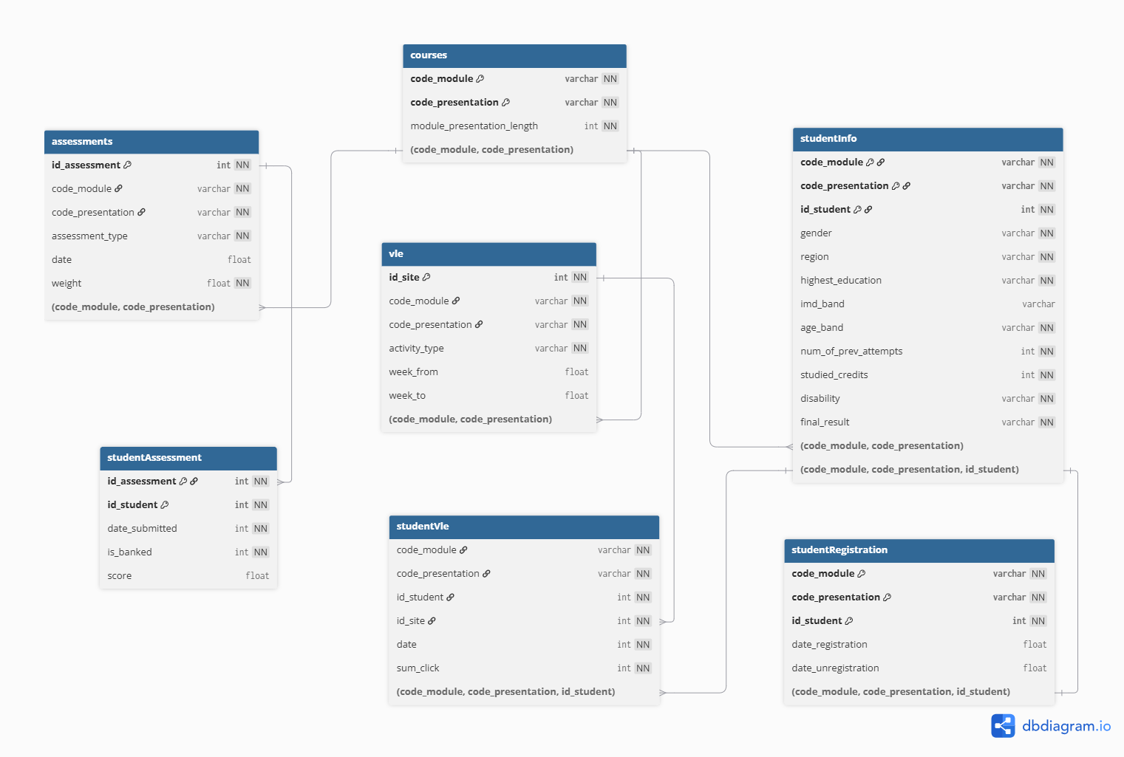
Sơ đồ được xây dựng trên dbdiagram.io. Tên đề xuất cho hình trong báo cáo là: Sơ đồ quan hệ giữa các bảng trong bộ dữ liệu OULAD.
Bố cục đề xuất: courses ở trên cùng. Hàng tiếp theo gồm assessments, vle và studentInfo. Hàng cuối gồm studentAssessment, studentVle và studentRegistration. Các đường liên kết phải thể hiện đúng trường tham chiếu và lực lượng quan hệ 1:N hoặc 1:1.
Ghi chú: trong dbdiagram, biểu thức đặt trong ngoặc như (code_module, code_presentation) không phải là một cột mới. Nó biểu diễn một khóa gồm nhiều cột được xét cùng nhau.

3. Nhiệm vụ 2. Xác định nội dung báo cáo và bài toán đặt ra

3.1. Bài toán lựa chọn
Bài toán được đề xuất là phân tích và nhận diện nguy cơ sinh viên rút khỏi môn học trong quá trình học trực tuyến. Mục tiêu là khai thác thông tin đăng ký học, đặc điểm sinh viên, kết quả đánh giá và mức độ tương tác với VLE để xác định những dấu hiệu liên quan đến trạng thái Withdrawn. Bài toán quan trọng vì việc phát hiện sớm nhóm sinh viên có mức độ tham gia thấp, kết quả đánh giá kém hoặc có xu hướng ngừng tương tác có thể hỗ trợ nhà trường và giảng viên đưa ra biện pháp hỗ trợ phù hợp. Người dùng cuối của hệ thống BI dự kiến là giảng viên, cố vấn học tập và cán bộ quản lý đào tạo.
Note: Withdrawn trong OULAD nghĩa là sinh viên đã rút khỏi môn học hoặc ngừng theo học môn đó trước khi hoàn thành.

3.2. Các câu hỏi phân tích cho dashboard
- Tỷ lệ sinh viên có kết quả Withdrawn là bao nhiêu theo module và lần tổ chức module?
- Mức độ tương tác với VLE của nhóm Withdrawn khác như thế nào so với nhóm Pass và Distinction?
- Điểm đánh giá và thời điểm nộp bài của sinh viên có liên quan như thế nào đến kết quả cuối cùng?
- Những nhóm sinh viên nào có tỷ lệ Withdrawn cao hơn khi phân tích theo độ tuổi, trình độ học vấn, khu vực và số lần học module trước đó?
- Trước thời điểm hủy đăng ký hoặc kết thúc module, mức độ tương tác VLE của sinh viên thay đổi như thế nào theo thời gian?

3.3. Dữ liệu cần sử dụng cho bài toán
Bảng | Vai trò trong bài toán
studentInfo | Kết quả cuối cùng, thông tin sinh viên, số lần học trước, tín chỉ đang học.
studentRegistration | Ngày đăng ký và ngày hủy đăng ký.
studentVle | Mức độ và thời điểm tương tác với VLE.
vle | Loại tài nguyên VLE được tương tác.
studentAssessment | Điểm, ngày nộp và trạng thái bảo lưu kết quả.
assessments | Loại bài đánh giá, thời điểm và trọng số.
courses | Thông tin module và lần tổ chức module.

3.4. Hướng xử lý tổng thể
Giai đoạn | Nội dung
1. Requirement | Xác định yêu cầu nghiệp vụ: phân tích nguy cơ bỏ học và các yếu tố liên quan.
2. Nguồn dữ liệu | Sử dụng bảy tệp CSV của OULAD đã được profiling và kiểm tra quan hệ.
3. ODS | Nạp và chuẩn hóa dữ liệu nguồn, thống nhất kiểu dữ liệu, xử lý giá trị thiếu theo quy tắc nghiệp vụ và chuẩn bị dữ liệu sạch cho DWH.
4. Data Warehouse | Thiết kế mô hình phân tích với các bảng dimension và fact phù hợp cho sinh viên, môn học, thời gian, assessment, VLE interaction và kết quả học tập.
5. OLAP | Xây dựng các phép tổng hợp theo module, thời gian, nhóm sinh viên, kết quả cuối cùng và mức độ tương tác.
6. BI Dashboard | Trực quan hóa tỷ lệ Withdrawn, xu hướng tương tác, kết quả assessment và các nhóm có nguy cơ cao.

4. Các lưu ý quan trọng
- Không gọi các khóa trong CSV là SQL constraints được khai báo sẵn. CSV chỉ chứa dữ liệu. Các khóa trong báo cáo là khóa logic được nhóm xác định và kiểm chứng từ dữ liệu.
- Khóa gồm nhiều cột là hợp lệ trong mô hình quan hệ. Các cột trong một khóa như vậy phải được xét cùng nhau, không phải là các Primary Key độc lập.
- Không nối hai cột chỉ vì chúng có cùng tên. Một Foreign Key phải tham chiếu tới một khóa phù hợp ở bảng cha.
- id_student riêng lẻ không duy nhất trong studentInfo, vì một sinh viên có thể xuất hiện trong nhiều module hoặc lần tổ chức module.
- studentVle hiện không được gán Primary Key tự nhiên vì tổ hợp năm trường đã kiểm tra vẫn có hơn hai triệu bản ghi trùng.
- Giá trị NULL cần được diễn giải theo ý nghĩa nghiệp vụ. Ví dụ date_unregistration để trống có thể đơn giản là sinh viên không hủy đăng ký.
- Các kiểu str, int64 và float64 trong Data Dictionary là kiểu pandas. Khi xây dựng ODS và DWH phải ánh xạ sang kiểu SQL phù hợp.
- Số liệu trong báo cáo phải tiếp tục lấy từ các script profiling để bảo đảm có thể tái kiểm chứng khi dữ liệu hoặc phiên bản tệp thay đổi.

5. Đầu ra đã hoàn thành và bước tiếp theo
- Bảng mô tả bảy tệp CSV.
- Data Dictionary cho toàn bộ các cột.
- Thống kê kiểu dữ liệu, NULL và số giá trị duy nhất.
- Sơ đồ quan hệ giữa bảy bảng.
- Kiểm tra tính duy nhất của các khóa logic và tính toàn vẹn của các quan hệ chính.
- Phát biểu bài toán nghiệp vụ.
- Năm câu hỏi phân tích cho dashboard.
- Hướng xử lý từ Requirement đến ODS, Data Warehouse, OLAP và BI.
Bước tiếp theo của đồ án là thiết kế chi tiết ODS và Data Warehouse dựa trên bài toán đã chọn, sau đó xây dựng quy trình nạp dữ liệu và dashboard BI.

